ANDROID STUDIO
- Εγκατάσταση
- Κατεβάστε και εγκαταστήστε το Android Studio:
http://developer.android.com/sdk/index.html
- Η οθόνη αμέσως μετά την εγκατάσταση είναι:
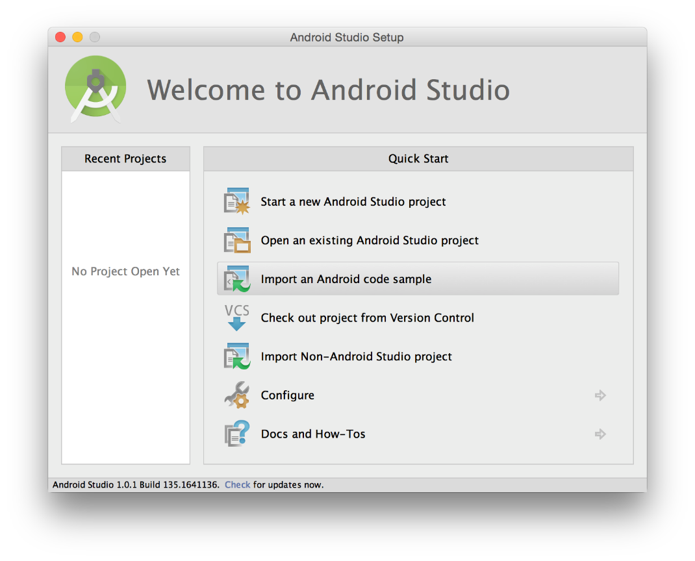

- Στο κάτω μέρος της οθόνης πατήστε το Check for Updates και αν υπάρχουν ενημερώσεις πατήστε το Update and Restart.
- Κάθε έκδοση Android έχει το δικό της SDK (Software Development Kit), το οποίο επιτρέπει την εγκατάσταση του αντίστοιχου εξομοιωτή AVD (Android Virtual Device), ο οποίος μπορεί να είναι μα κινητή συσκευή, ένα tablet, μια τηλεόραση, και στον οποίο θα τρέξει η εφαρμογή μας. Για την ενσωμάτωση διαφόρων εκδόσεων Android πατάμε Configure SDK Manager και εμφανίζονται όλες οι δυνατές εκδόσεις και ποιες από αυτές είναι ήδη εγκατεστημένες (συνήθως είναι η τελευταία, δηλαδή η Android 5.0.1 ή API 21). Καλό είναι να εγκαταστήσετε την έκδοση που έχει το κινητό σας επειδή σε αυτό θα τρέχουν οι εφαρμογές που θα αναπτύσσονται. Αν για παράδειγμα το κινητό σας έχει την έκδοση Jelly Bean (Android 4.1.2 ή ΑΡΙ 16), τότε τσεκάρετε το αντίστοιχο κουτάκι και πατάτε το πλήκτρο κάτω δεξιά Install ** packages.

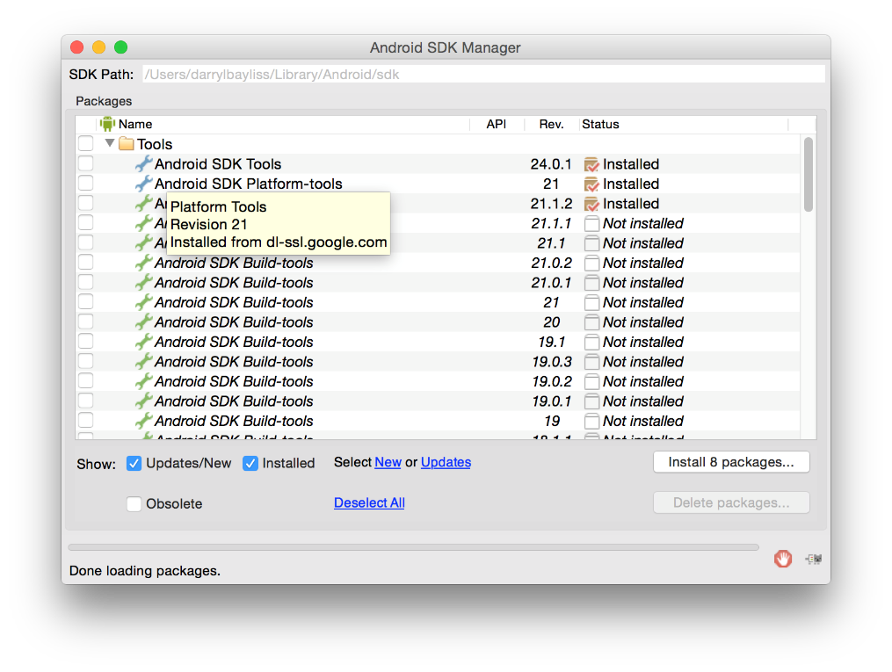

- Δημιουργία project
Τα βήματα δημιουργίας ενός νέου project είναι τα εξής:
- Από την οθόνη εισόδου του Android Studio επιλέγουμε:
Start a new Android Studio Project
- Αν δεν υπάρχει η οθόνη εισόδου επειδή έχετε ήδη ανοικτό κάποιο project, τότε επιλέγετε FileNew Project.
- Τοποθετούμε το όνομα της εφαρμογής:
Application name: MyFirstProject
Company domain: myfirstproject.mybook.gr
- Τοποθετούμε το workspace οπουδήποτε στο δίσκο μας:
Project location: …………
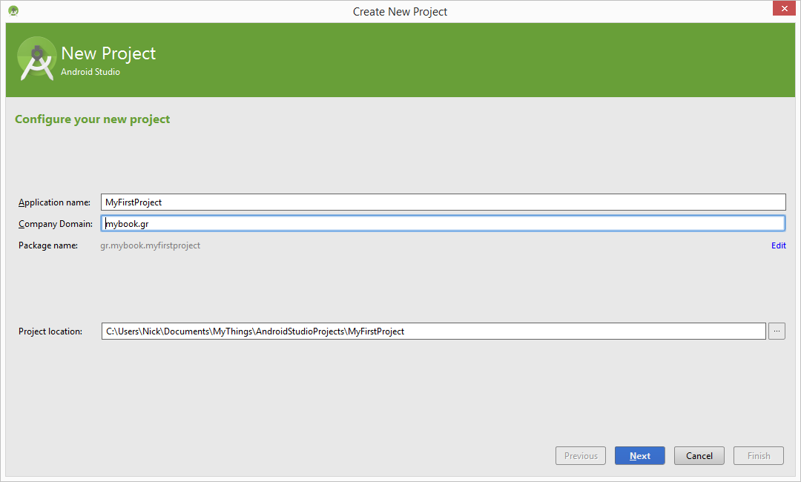
- Στην επόμενη οθόνη καθορίζουμε το ελάχιστο API που θα τρέχει η εφαρμογή μας. Θέτοντας το ΑΡΙ 16 παρατηρούμε ότι θα τρέχει στο 78,3% των συσκευών.
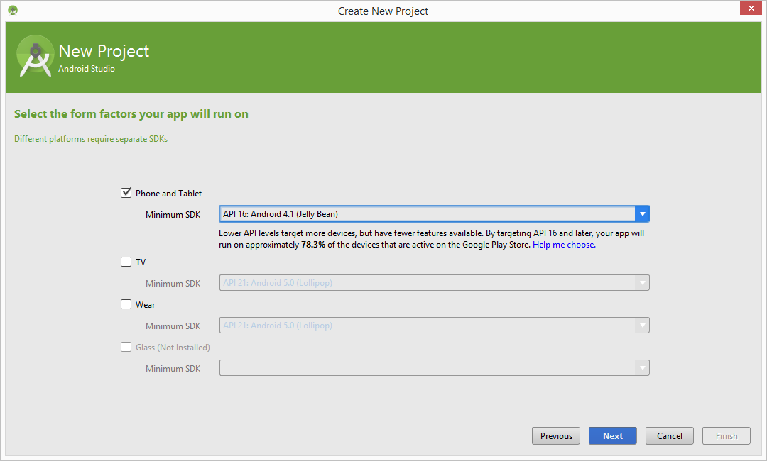

- Στην επόμενη οθόνη καθορίζουμε τη μορφή της δραστηριότητας με την οποία θα ξεκινήσει η εφαρμογή (ουσιαστικά τη μορφή που θα παρουσιάσει η οθόνη μας). Συνήθως επιλέγουμε το Blank Activity, η οποία είναι μια κενή δραστηριότητα στην οποία εμείς καθορίζουμε την εμφάνιση με κάποιο αρχείο xml.

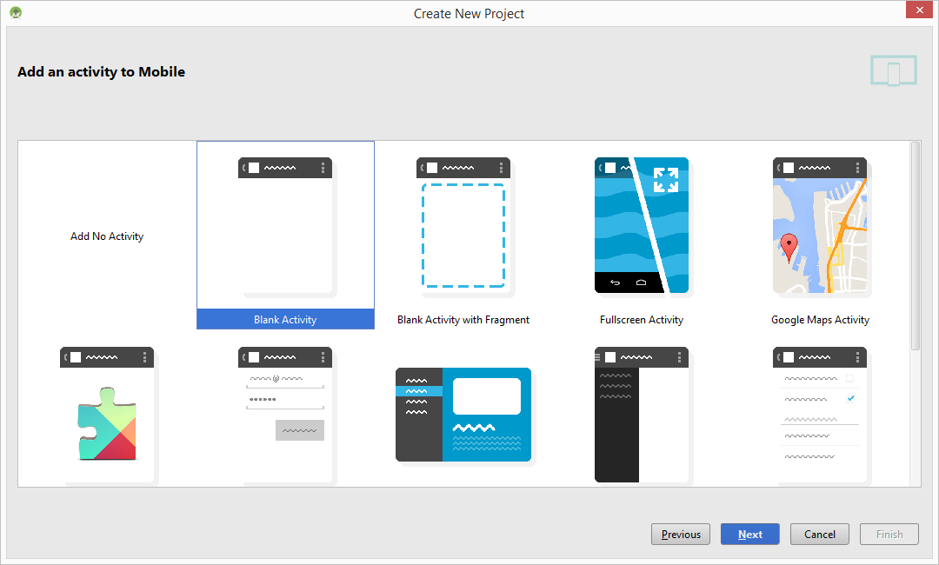

- Στην επόμενη οθόνη παρουσιάζονται οι εξής προ-τοποθετημένες τιμές:
Activity Name: MainActivity Το όνομα της υποκλάσης με την οποία θα ξεκινήσει η εκτέλεση της εφαρμογής.
Layout Name: activity_main Το όνομα του xml αρχείου το οποίο καθορίζει την εμφάνιση της εφαρμογής στην οθόνη.
Title: MainActivity Το όνομα που θα εμφανίζεται στη μπάρα της εφαρμογής.
Menu Resource Name: menu_main Το όνομα του αρχείου μενού στο οποίο μπορούμε να τοποθετήσουμε τις επιλογές της εφαρμογής (το μενού επιλογών εμφανίζεται με το αριστερό πλήκτρο επαφής της συσκευής).
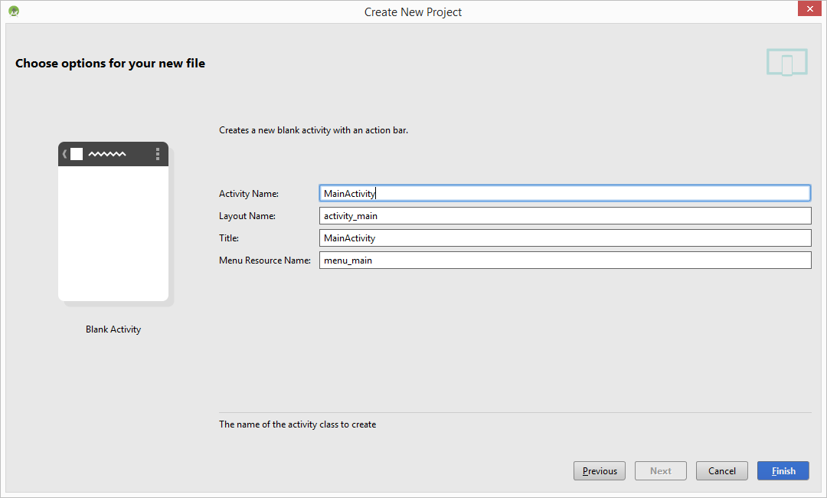

- Με το πλήκτρο Finish ολοκληρώνεται η δημιουργία νέου project και στην οθόνη μας έρχεται η οθόνη ανάπτυξης των εφαρμογών.

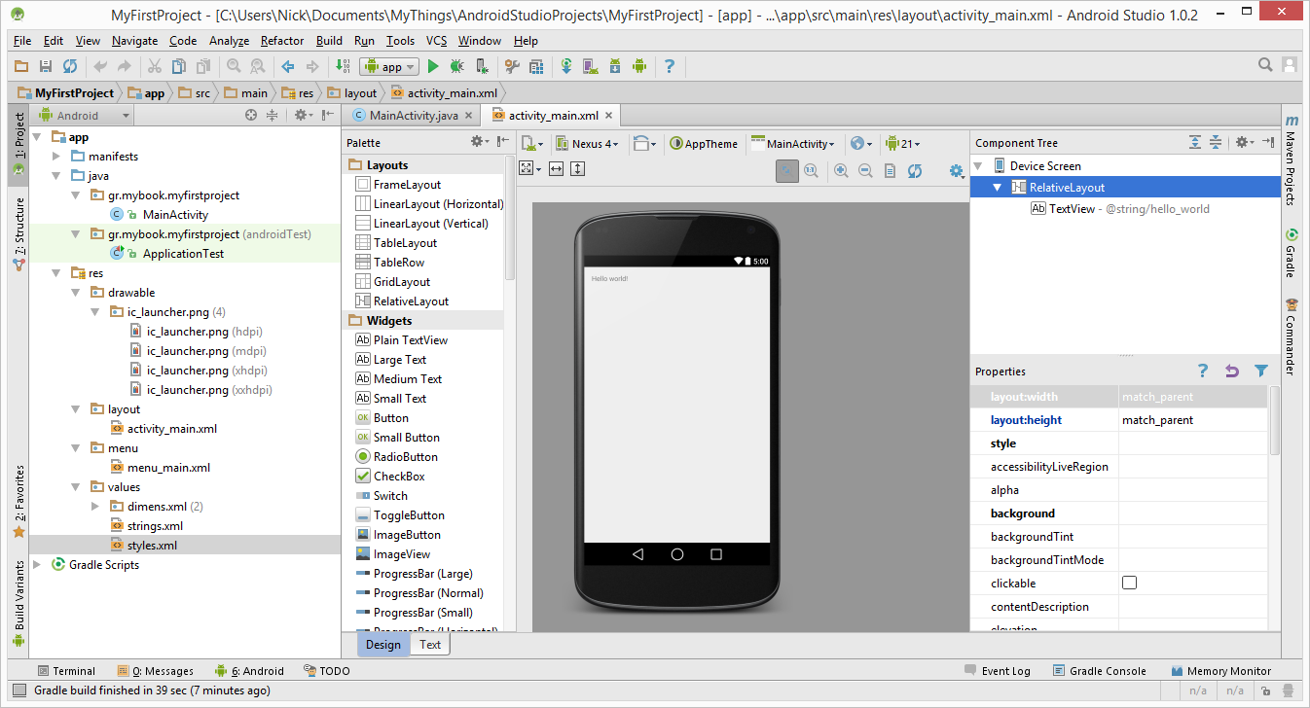

Στο αριστερό μέρος παρουσιάζεται η δομή της εφαρμογής μας. Στο δεξιό μέρος παρουσιάζονται τα MainActivity.java και το περιγραφικό αρχείο activity_main.xml. Στη δεξιά άκρη εμφανίζονται οι ιδιότητες των widgets του περιγραφικού αρχείου.
Αν για παράδειγμα πατήσουμε πάνω στη λέξη “Hello World”, θα δούμε δεξιά ότι είναι ένα πεδίο κειμένου (Text View) και από τις ιδιότητες αυτού του widget βλέπουμε ότι το κείμενο βρίσκεται στο αρχείο string/hello_world. Αν πάμε στο αρχείο strings.xml και αλλάξουμε το όνομα τότε αυτόματα θα εμφανιστεί στην οθόνη του κινητού.

- AVD Manager
Με την επιλογή ToolsAndroidAVD Manager παράγεται η οθόνη δημιουργίας του εξομοιωτή της κινητής συσκευής.
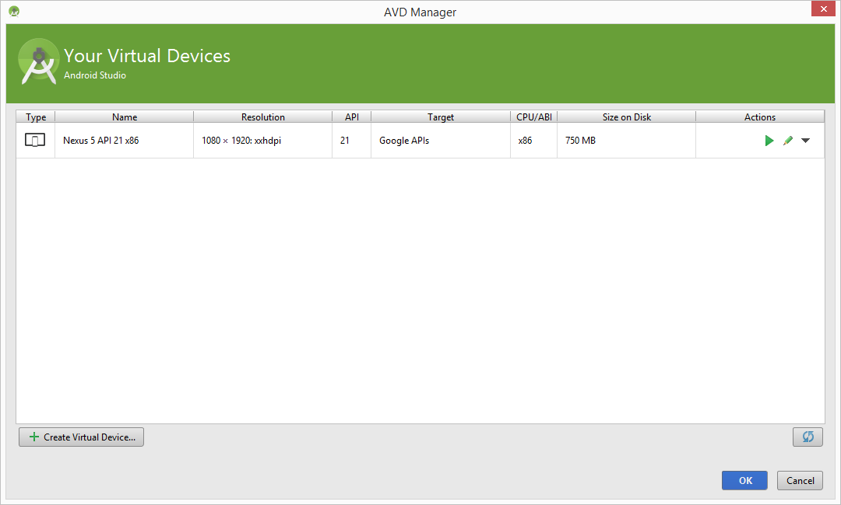
Παρατηρούμε ότι έχει δημιουργηθεί, με την εγκατάσταση, ένας εξομοιωτής με λειτουργικό API21. Μπορούμε να δημιουργήσουμε ένα δικό μας εξομοιωτή ο οποίος να έχει το ίδιο λειτουργικό με την κινητή μας συσκευή.
Δημιουργείστε έναν εξομοιωτή μέτριας ανάλυσης με τα παρακάτω χαρακτηριστικά, έτσι ώστε να αποφευχθούν ζητήματα επιτάχυνσης του επεξεργαστή x8086.

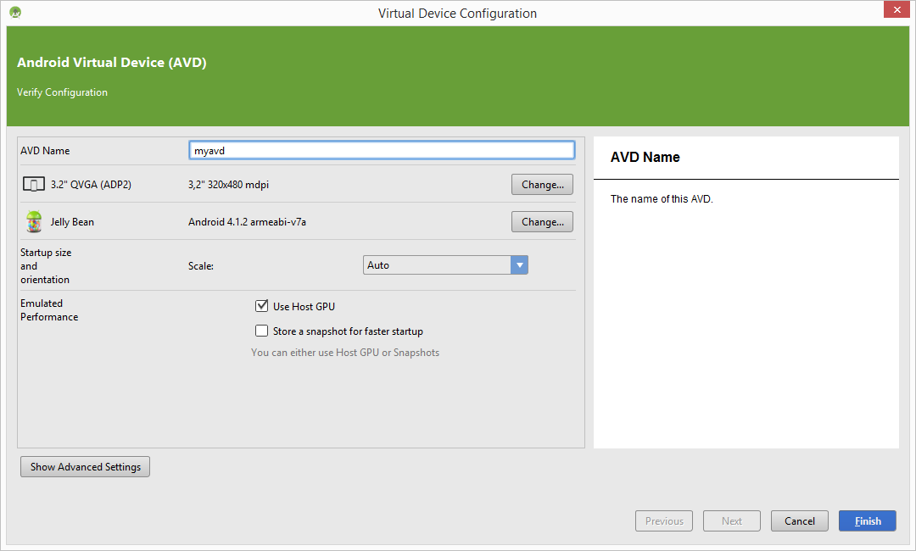
Εκκινώντας αυτόν τον εξομοιωτή, παρουσιάζεται στην οθόνη μας ο 5554:myavd:
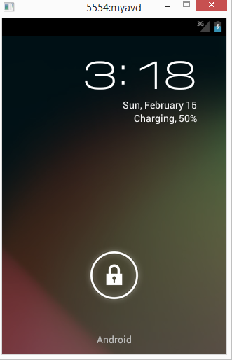

Ξεκλειδώνοντας παρουσιάζεται η οθόνη ενός κινητού με τα χαρακτηριστικά που έχουμε δώσει:

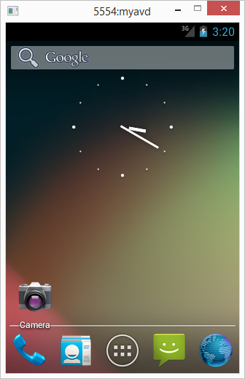

- Εκτέλεση
Κατά την εκτέλεση μιας εφαρμογής πρέπει να επιλέξουμε τον εξομοιωτή που θα τρέξει η εφαρμογή.
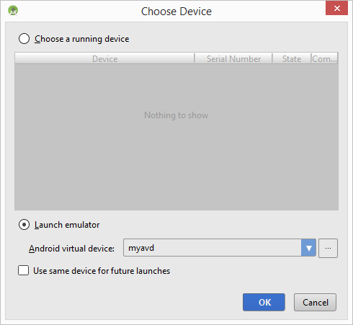

Μετά την επιλογή του εξομοιωτή myavd, ο εξομοιωτής ανοίγει και τρέχει η εφαρμογή μας.
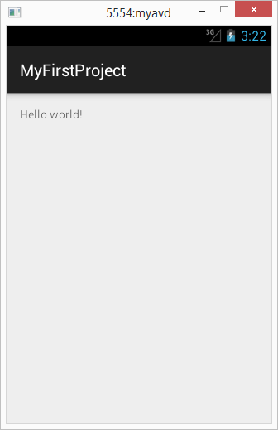

Παρατηρούμε ότι το όνομα της εφαρμογής στη μπάρα είναι MyFirstProject και το πεδίο κειμένου στην οθόνη της κινητής συσκευής είναι Hello world!
Επίσης παρατηρούμε ότι δεν έχουν δημιουργηθεί τα 3 βασικά πλήκτρα της κινητής συσκευής στο κάτω μέρος της οθόνης. Μπορούμε να δημιουργήσουμε έναν άλλον AVD με κάποιο άλλο skin το οποίο να τα περιέχει.
Πλήκτρο Home = πλήκτρο HOME.
Esc = Πλήκτρο Back.
Δείτε όλες τις αντιστοιχίες στο: http://developer.android.com/tools/help/emulator.html

- Φόρτωμα ήδη υπάρχουσας εφαρμογής
Εάν έχουμε μια εφαρμογή η οποία είχε δημιουργηθεί με τον προηγούμενο σύστημα ανάπτυξης (Eclipse-adt bundle), την κάνουμε Import στο Android Studio.
Από την αρχική οθόνη επιλέγοντας Import Non Android Studio Projects ή από μέσα επιλέγοντας Import Ptroject.

